«Ақмола облысы білім басқармасы Зеренді ауданының білім бөлімі Еленовка ауылының жалпы орта білім беретін мектебі» КММ
2022-2023 оқу жылындағы оқу-тәрбие жұмысының жылдық талдауы
Ақпараттық анықтама

Атауы: «Ақмола облысы білім басқармасы Зеренді ауданының білім бөлімі Еленовка ауылының жалпы орта білім беретін мектебі » КММ
Нақты мекенжайы: Ақмола облысы зеренді ауданы Еленовка ауылы_Мектеп 17
Телефондар: _38-6-31

Мектепте 1-11 сынып оқушылары оқытылады. Оқыту тілі – қазақша, орысша.
Мектеп мына режимде жұмыс істеді:
- мектепалды даярлық, 1–4 және 5–7 жалпы білім беретін сыныптар – 5- күндік жұмыс аптасы;
5–7 гимназиялық, 8–11 сыныптар – 6 күндік жұмыс аптасы.
Сабақтың басталуы:
- 1 ауысым – 08:30 бастап;
- 2 ауысым – 14:15 бастап.
Сабақтың ұзақтығы – 45 минут.
Күндізгі және апталық сабақ режимі мектеп директоры бекіткен сабақ кестесімен анықталады.
Оқу жылының ұзақтығы мектепалды сыныптарда – 34 апта, 1-сынып – 35 апта, 2–11- сыныптарда – 36 апта.
Оқушылар контингенті
2022-2023 оқу жылының басында мектепте 291 оқушы оқыды. Оқу жылының соңында оқушылар саны 292, оның ішінде
- 1–4 сыныптар – 105 оқушы;
- 5–9 сыныптар – 145 оқушы;
- 10–11 сыныптар 21 оқушы;
- үйде оқитын оқушы-жоқ;
- ЕБҚ бар оқушы- 17.
2022-2023 оқу жылында сынып жиынтықтарының саны – 21.
Сыныптардың орташа толымдылығы:
- 7–19 оқушы бойынша 1–4 сынып;
- 7–26 оқушы бойынша 5–9 сынып;
- 6 – 8 оқушы бойынша 10–11 сынып.

3 жылдағы оқушылар контингентінің динамикасы
(мектепалды даярлық сыныптарын есепке алмағанда)
Оқу жылы | 2020/2021  оқу жылы | 2021/2022  оқу жылы | 2022/2023  оқу жылы
Оқушылар контингенті  1-11 сыныптар | 265 | 262 | 269
Жыл сайын оқушылар саны артып келеді.
3 жыл ішінде білім алушылар контингентінің динамикасы
Оқыту кезеңдері | 2020/2021  оқу жылы |  |  | 2020/2021  оқу жылы |  |  | 2020/2021  оқу жылы
Оқыту кезеңдері | саны |  | орташа толымдылық | саны |  | орташа толымдылық | саны |  | орташа толымдылық
Оқыту кезеңдері | оқу-р | сынып | орташа толымдылық | оқу-р | сынып | орташа толымдылық | оқу-р | сынып | орташа толымдылық
Мектеп алды
Бастауыш мектеп | 101 | 8 | 7-18 | 106 | 8 | 7-19 | 103 | 8 | 7-19
Негізгі мектеп | 125 | 10 | 4-24 | 133 | 10 | 7-19 | 145 | 10 | 7-26
Орта мектеп | 39 | 4 | 3-16 | 23 | 3 | 3-13 | 21 | 3 | 6-8
Мектеп бойынша барлығы | 265 | 22 |  | 262 | 21 |  | 269 | 21

Мектептің материалдық-техникалық базасы
- оқу кабинеттері – 17
- лингафондық-мультимедиялық кабинет – 1
- БӘжТД кабинеті – _1
- медициналық кабинет – 1_
- асхана – 1
- кітапхана –1 _
- спорт залы – 1
- спорт алаңы – 1

Мектептің педагогикалық ұжымының кадрлық құрамы
Мектеп әкімшілігі жұмысының негізгі бағыттарының бірі кадрлар құрамын нығайту жөніндегі қызмет болып табылады. ҚР «Білім туралы» Заңына және мектеп Жарғысына сәйкес педагогикалық ұжымды білім беру ұйымының басшысы қалыптастырады, қызметкерлерді қабылдау еңбек шарты негізінде жүзеге асырылады. Еңбек кодексіне сәйкес жұмысқа қабылданған барлық мұғалімдермен еңбек шарттары жасалды.
Мектептің педагогикалық кадрларының сандық құрамы қажеттілікке байланысты анықталады.
Педагогикалық кадрларды талдау
Мектеп педагогтарының саны – 43 адам, оның ішінде 41 адам жоғары педагогикалық білімі бар, орта – арнайы педагогикалық білімі бар – 2 адам.
Педагогтердің біліктілігі:
Барлы  ғы | «Педагог-шебер» біліктілік санаты | «Педагог-зерттеуші» біліктілік санаты | «Педагог-сарапшы» біліктілік санаты | «Педагог-модератор» біліктілік санаты | «Педагог» біліктілік санаты | Жоғары біліктілік санаты | Бірінші біліктілік санаты | Екінші біліктілік санаты | Санатсыз
43 | 0 | 6 | 21 | 4 | 0 | 2 | 1 | 2 | 7

Педагогикалық еңбек өтілі
Барлығы | 3 жылға дейін | 3 жастан 15 жасқа дейін | 16 жастан 25 жасқа дейін | 25 жастан жоғары
43 | 0 | 10 | 14 | 19

Мұғалімдердің жас құрамы
№ | 30 жылға дейін | 30 жастан 50 жасқа дейін | 50 жылдан астам | Педагогикалық ұжымның орташа жасы
1 | 5 | 23 | 15 | 46

Жас және жаңадан келген педагогтарға әдістемелік көмек ұйымдастыру үшін жас педагог мектебі құрылды, директордың бұйрығымен тәлімгерлер тағайындалды.

Мұғалімдердің курстық қайта даярлаудан өтуі

Оқу жылы | Курстық қайта даярлауға жататын педагог қызметкерлердің жалпы саны (адам) | Біліктілікті арттыру курсынан өтті | Қайта даярлау курсынан өткен мұғалімдер үлесі
2020/2021 | 8 | 8 | 100
2021/2022 | 7 | 7 | 100
2022/2023 | 13 | 13 | 100

Педагог кадрларды қайта даярлау курсынан өткен кезде педагогтарды аттестациядан өту мерзімдері, сондай-ақ олардың жұмысының тиімділігі ескеріледі. Білім сапасы төмен мұғалімдерге курстық жұмыс арқылы жоспардан тыс біліктілігін арттыру ұсынылады.
2022/2023 оқу жылында
мұғалімдердің конкурс, олимпиада, іс-шараларға
қатысуының рейтингі
№ | Конкурс атауы | Педагогтың аты-жөні | Конкурс/олимпиада деңгейі
№ | Конкурс атауы | Педагогтың аты-жөні | аудандық | қалалық | республикалық | халықаралық
1 | "ХХІ ғасырдың жас психологтары"атты оқушылар студенттер мен магистраннтар арасындағы байқауы . | Жылқыбай Н.М. | Алғыс хат
2 | "Жас математик" онлайн олимпиада, "Ақбота" І Республикалық пән олимпиадасы | Болатова Ы.Б. | 5 "А" сынып оқушысы Қалым Ерасыл  1 орын диплом
3 | «Жарқын болашақ» | Шаймерденова М.С. | «Дебат қозғалысы» турниріне қатысқан 10 «А» сынып оқушылары Ибраш Марал, Ерік Жазира III орын ;  "Жарқын болашақ" республикалық қазақ тілі олимпиадасының аудандық кезеңінде "Жас қаламгер" бағыты бойынша ІІ орын 10 сынып оқушысы Ибраш Марал;  «Озық мұғалімдер» құрмет тақтасына ілінді.
4 | Биология пәнінен "Ақбота" қашықтықтан өткізілген І Республикалық пәндік олимпиадасыМұғалімдерге арналған "PedOlimp" атты ІІ Республикалық пәндік педагогикалық олимпиада | Болатова Г.Б. |  |  | Биология пәнінен "Ақбота" қашықтықтан өткізілген І Республикалық пәндік олимпиадасының жеңімпазы 10 сынып оқушысы Ибраш Марал  1 орын диплом;  Мұғалімдерге арналған "PedOlimp" атты ІІ Республикалық пәндік педагогикалық олимпиада  2 орын Диплом
5 | "Жарқын болашақ" республикалық қазақ тілі олимпиадасы,;  Аудандық пән олимпиадасы 7-8 сынып оқушылары  арасында | Ескендирова Г.Н. | "Білгірлер бәйгесі" бағыты бойынша ІІІ орын 6 "Б" сынып оқушысы Василенко Валерия; Қазақ тілінен  6 "Б" сынып оқушысы Василенко Валерия 2 орын
6 | "Мұқағали оқулары",  "Абай оқулары", "Мағжан оқулары" | Жанузакова Н.К. | 1,2 орындар жеңімпаздары, 2.Мұғалім ретінде "Абай оқулары" қашықтық олимпиадасына қатысуы 1 орын, "Бастауыш мектеп" журналына мақала |  | 1,2 орындар жеңімпаздары, 2.Мұғалім ретінде "Абай оқулары" қашықтық олимпиадасына қатысуы 1 орын, "Бастауыш мектеп" журналына мақала
7 | Мұқағали оқулары",  "Абай оқулары", "Мағжан оқулары" | Житенова Г.И. |  |  | 1,2 орындар жеңімпаздары, 2.Мұғалім ретінде "Абай оқулары" қашықтық олимпиадасына қатысуы 1 орын, "Бастауыш мектеп" журналына мақала
8 | Мұқағали оқулары",  "Абай оқулары", "Мағжан оқулары" |  |  |  | 1,2 орындар жеңімпаздары, 2.Мұғалім ретінде "Абай оқулары" қашықтық олимпиадасына қатысуы 1 орын, "Бастауыш мектеп" журналына мақала
9 | Мұқағали оқулары",  1."Абай оқулары", "Мағжан оқулары" | Файзулина Г.Т. |  |  | «Жас оқырмандар» сайысы: Макрам Айсара «Жас тілші» номинациясы, Даулетбаев Дауренбек «Озат оқырман» номинациясы;  1,2 орындар жеңімпаздары, 2.Мұғалім ретінде "Абай оқулары" қашықтық олимпиадасына қатысуы 1 орын, "Бастауыш мектеп" журналына мақала
10 | Мұқағали оқулары",  1."Абай оқулары", "Мағжан оқулары" | Мағаз Мейрам |  |  | 1,2 орындар жеңімпаздары, 2.Мұғалім ретінде "Абай оқулары" қашықтық олимпиадасына қатысуы 1 орын, "Бастауыш мектеп" журналына мақала
11 | Аудандық пән олимпиадасы;  Жарқын болашақ" республикалық қазақ тілі олимпиадасыны | Залелова А.А. | 11 сынып оқушысы Егінбек Аққу 2 орын;  "Әнші-бұлбұлдар" бағыты бойынша ІІІ орын 8 сынып оқушысы Аскар Акерке
12 | "Бояулар құпиясы" жас суретшілер байқауы; «Алтын қазына» көрме байқауы; «Абайтану» олимпиадасы | Казжанова Ж.К. | 6 сынып оқушысы Абдулаева Әлия;  Мадақтама "Алтын қазына" көркем және сәндік-қолданбалы өнер бойынша балалар шығармашылығының аудандық көрме- байқауында "Тоқыма бұйымдарын дайындау" номинациясы бойынша 6"А" сынып оқушысы Касенова Айдана |  | "Абайтану" олимпиадасында "Абай бейнесі" номинация бойынша бас жүлде 6 "А"сынып оқушысы Ержан Мадина, 1 орын 8 "А" сынып оқушысы Бекмахамбет Ләйлә
13 | Аудандық пән олимпиадасы 5-6 сынып оқушылары арасында | Сейтахметова А.Ж. | Ағылшын тілінен 5"А" сынып оқушысы Аманжол Данияр10 "А" сынып оқушысы Ерік Жазира
14 | Халықаралық конкурс ағылшын тілінен British Bulldog" |  |  |  |  | 3 "А" сынып оқушысы Тарлан Жумабек  1 орын
15 | Республикалық қашықтық олимпиада | Таженова Ж.Б. |  |  | Республикалық қашықтық олимпиада грамота 2 "А" сынып оқушысы Асқар Айгерім; грамота дайындағаны үшін
16 | "Мұғалім жұмысындағы цифрлық білім беру технологиялары";  "STEM Academia олимпиадасы | Ташпенова А.Б. |  | Облыстық педагогикалық онлайн олимпиадасы (ютуб каналға сабақ жіберілді) | "STEM Academia" (ютуб каналға сабақ жіберілді)
17 | "Жастар" спартакиадасы, "Шахмат" жарысы | Токтаров А.Ж. | Аудандық мектеп оқушыларының "Жастар" спартакиадасы, "Шахмат" жарысы 3 орын
18 | Аудандық математика пәні семинары;  Диплом 3 дәрежелі "Кенгуру" конкурсы | Хасенова А.Е. | Сертификат математика пәні мұғалімдерінің аудандық әдістемелік отырысында шеберлік сыныбын көрсеткені үшін; |  | «Дарын» Республикалық ғылыми-практикалық орталығы пән олимпиадасы Ержан Мадина 3 орын; Диплом 3 дәрежелі "Кенгуру" Ержан Мадина; сертификат Кабдылсамат Санжар "Кенгуру"
19 | Аудандық пән олимпиадасы | Ибраева Г.Т. | 9А сынып оқушысы орыс тілі мен әдебиетінен 3 орын Абдыкаримова Т

2022/2023 оқу жылында
үлгерім мен білім сапасының нәтижелері
(мемлекеттік тілде оқитын сыныптар)
№ | Сынып | Оқу-р саны | Оқу озаты | Екпінділер | Бір «4» бар | Үлгерушілер | Бір «3» бар | Үлгермеушілер | Сапа % | Үлгерім %
1 | 2 «А» | 10 | 1 | 8 | 0 | 1 | 0 | 0 | 90 | 100
2 | 3 «А» | 17 | 2 | 9 | 0 | 6 | 0 | 0 | 65 | 100
3 | 4 «А» | 19 | 5 | 7 | 0 | 7 | 0 | 0 | 63 | 100
4 | 5 «А» | 20 | 2 | 11 | 0 | 7 | 0 | 0 | 65 | 100
5 | 6 «А» | 15 | 2 | 5 | 0 | 8 | 0 | 0 | 47 | 100
6 | 7 «А» | 26 | 1 | 9 | 0 | 16 | 0 | 0 | 38 | 100
7 | 8 «А» | 15 | 0 | 9 | 0 | 6 | 0 | 0 | 60 | 100
8 | 9 «А» | 18 | 0 | 10 | 0 | 8 | 0 | 0 | 55 | 100
9 | 10 «А» | 8 | 0 | 6 | 0 | 2 | 0 | 0 | 75 | 100
10 | 11 «А» | 7 | 0 | 5 | 0 | 2 | 0 | 0 | 71 | 100
Мектеп бойынша жиыны |  | 155 | 13 | 78 | 0 | 64 | 0 | 0 | 66% | 100%
- Барлығы:155
- үздік оқушылар – 13 оқушы;
- екпінділер – _78_ оқушы;
- үлгерушілер – _64_оқушы;
- үлгермеушілер – 0_оқушы;
- сапасы – _66 %;
- үлгерімі – 100 %.

2022/2023 оқу жылының қорытындысы бойынша білім алушылардың білім, білік және дағды сапасының жай-күйі (мемлекеттік тілде оқитын сыныптар)
№ | Cынып | Оқушы саны | Оқу озаты | Екпінділер | Үлгермеушілер | Сапа % | Үлгерім %
1 | 2-ші | 10 | 1 | 8 | 1 | 90% | 100%
2 | 3-ші | 17 | 2 | 9 | 6 | 65% | 100%
3 | 4-ші | 19 | 5 | 7 | 7 | 63% | 100%
Барлығы  2–4 |  | 46 | 8 | 24 | 14 | 73% | 100%
4 | 5-ші | 20 | 2 | 11 | 7 | 65% | 100%
5 | 6-шы | 15 | 2 | 5 | 8 | 47% | 100%
6 | 7-ші | 26 | 1 | 9 | 16 | 38% | 100%
7 | 8-ші | 15 | 0 | 9 | 6 | 60% | 100%
8 | 9-шы | 18 | 0 | 10 | 8 | 55% | 100%
Барлығы  5–9 |  | 94 | 5 | 44 | 45 | 53% | 100%
9 | 10-шы | 8 | 0 | 6 | 2 | 75% | 100%
10 | 11-шы | 7 | 0 | 5 | 2 | 71% | 100%
Барлығы 10–11 |  | 15 | 0 | 11 | 4 | 73% | 100%
Мектеп бойынша жиыны |  | 155 | 13 | 79 | 63 | 66% | 100%

3 жылдағы оқу сатылары бойынша білім сапасының көрсеткіштері
Оқыту кезеңдері | 2020/2021 оқу жылы |  | 2021/2022 оқу жылы |  | 2022/2023 оқу жылы |  | Динамика
Оқыту кезеңдері | Оқу-р саны | Сапа % | Оқу-р саны | Сапа % | Оқу-р саны | Сапасы % | Сапасы %
2–4 сынып | 73 | 79% | 85 | 68% | 78 | 69% | 10% төмен
5–9 сынып | 125 | 55% | 133 | 53% | 145 | 53% | 2% төмен
10–11 сынып | 39 | 46% | 23 | 61% | 21 | 67% | 21% жоғары
Мектеп бойынша жиыны | 237 | 61% | 241 | 59% | 244 | 59% | 2% төмен

Оқу жылының қорытындысы бойынша сапаны талдау
 | 2020/2021 оқу жылы | 2021/2022 оқу жылы | 2022/2023 оқу жылы | Динамика
2–4 сынып
Оқушы саны | 73 | 85 | 78
Оқу озаты саны | 19 | 20 | 14
Екпінді саны | 39 | 38 | 40
Сапа % | 79% | 68% | 69%
5–9 сынып
Оқушы саны | 125 | 133 | 145
Оқу озаты саны | 5 | 7 | 10
Екпінді саны | 64 | 64 | 67
Сапа % | 55% | 53% | 53%
10–11 сынып
Оқушы саны | 39 | 23 | 21
Оқу озаты саны | 5 | 2 | 0
Екпінді саны | 13 | 12 | 14
Сапа % | 46% | 61% | 67%
2–11 сынып
Оқушы саны | 237 | 241 | 244
Оқу озаты саны | 29 | 29 | 24
Екпінді саны | 116 | 114 | 121
Сапа % | 61% | 59% | 66%

Жалпы пәндер бойынша білім сапасы 2022-2023 оқу жылы

Пән | Сынып
Қазақ тілі | 2 | 3 | 4 | 5 | 6 | 7 | 8 | 9 | 10 | 11
Оқушы саны | 10 | 17 | 19 | 20 | 15 | 26 | 15 | 18 | 8 | 7
«5» | 1 | 2 | 5 | 9 | 2 | 9 | 2 | 9 | 6 | 0
«4» | 8 | 10 | 7 | 8 | 7 | 10 | 11 | 7 | 2 | 6
«3» | 1 | 5 | 7 | 3 | 6 | 7 | 2 | 2 | 0 | 1
«2» | 0 | 0 | 0 | 0 | 0 | 0 | 0 | 0 | 0 | 0
Сапа % | 90 | 70 | 63 | 85 | 60 | 73 | 87 | 88 | 100 | 86
Үлгерім % | 100 | 100 | 100 | 100 | 100 | 100 | 100 | 100 | 100 | 100
Орыс тілі | 2 | 3 | 4 | 5 | 6 | 7 | 8 | 9 | 10 | 11
Оқушы саны | 10 | 17 | 19 | 20 | 15 | 26 | 15 | 18 | 8 | 7
«5» | 2 | 2 | 5 | 6 | 2 | 4 | 1 | 2 | 1 | 1
«4» | 7 | 10 | 8 | 8 | 6 | 11 | 8 | 9 | 6 | 5
«3» | 1 | 5 | 6 | 6 | 7 | 11 | 2 | 7 | 1 | 1
«2» | 0 | 0 | 0 | 0 | 0 | 0 | 0 | 0 | 0 | 0
Сапа % | 90 | 70 | 68 | 60 | 53 | 58 | 60 | 61 | 87 | 86
Үлгерім % | 100 | 100 | 100 | 100 | 100 | 100 | 100 | 100 | 100 | 100
Әдебиет | 2 | 3 | 4 | 5 | 6 | 7 | 8 | 9 | 10 | 11
Оқушы саны | 10 | 17 | 19 | 20 | 15 | 26 | 15 | 18 | 8 | 7
«5» | 1 | 4 | 5 | 9 | 4 | 9 | 3 | 9 | 6 | 0
«4» | 8 | 9 | 9 | 8 | 5 | 10 | 10 | 6 | 2 | 6
«3» | 1 | 4 | 5 | 3 | 6 | 7 | 2 | 3 | 0 | 1
«2» | 0 | 0 | 0 | 0 | 0 | 0 | 0 | 0 | 0 | 0
Сапа % | 90 | 76 | 74 | 85 | 60 | 73 | 87 | 83 | 100 | 86
Үлгерім % | 100 | 100 | 100 | 100 | 100 | 100 | 100 | 100 | 100 | 100
Математика | 2 | 3 | 4 | 5 | 6 | 7 | 8 | 9 | 10 | 11
Оқушы саны | 10 | 17 | 19 | 20 | 15 | 26 | 15 | 18 | 8 | 7
«5» | 2 | 3 | 5 | 2 | 2 | 1 | 0 | 0 | 0 | 1
«4» | 7 | 8 | 8 | 11 | 6 | 12 | 9 | 12 | 6 | 4
«3» | 1 | 6 | 6 | 7 | 7 | 13 | 6 | 6 | 2 | 2
«2» | 0 | 0 | 0 | 0 | 0 | 0 | 0 | 0 | 0 | 0
Сапа % | 90 | 65 | 68 | 65 | 53 | 50 | 60 | 67 | 75 | 71
Үлгерім % | 100 | 100 | 100 | 100 | 100 | 100 | 100 | 100 | 100 | 100
Ағылшын тілі | 2 | 3 | 4 | 5 | 6 | 7 | 8 | 9 | 10 | 11
Оқушы саны | 10 | 17 | 19 | 20 | 15 | 26 | 15 | 18 | 8 | 7
«5» | 1 | 2 | 7 | 4 | 4 | 1 | 3 | 3 | 4 | 0
«4» | 8 | 10 | 7 | 9 | 4 | 13 | 6 | 8 | 2 | 6
«3» | 1 | 5 | 4 | 6 | 7 | 12 | 6 | 7 | 2 | 1
«2» | 0 | 0 | 0 | 0 | 0 | 0 | 0 | 0 | 0 | 0
Сапа % | 90 | 70 | 74 | 70 | 53 | 54 | 60 | 61 | 75 | 86
Үлгерім % | 100 | 100 | 100 | 100 | 100 | 100 | 100 | 100 | 100 | 100
Қазақстан тарих | 2 | 3 | 4 | 5 | 6 | 7 | 8 | 9 | 10 | 11
Оқушы саны | 0 | 0 | 0 | 20 | 15 | 26 | 15 | 18 | 8 | 7
«5» | 0 | 0 | 0 | 5 | 2 | 2 | 0 | 6 | 2 | 0
«4» | 0 | 0 | 0 | 10 | 8 | 11 | 13 | 6 | 6 | 6
«3» | 0 | 0 | 0 | 5 | 5 | 13 | 2 | 6 | 0 | 1
«2» | 0 | 0 | 0 | 0 | 0 | 0 | 0 | 0 | 0 | 0
Сапа % | 0 | 0 | 0 | 75 | 67 | 50 | 87 | 67 | 100 | 86
Үлгерім % | 0 | 0 | 0 | 100 | 100 | 100 | 100 | 100 | 100 | 100
Дүние ж. тарихы | 2 | 3 | 4 | 5 | 6 | 7 | 8 | 9 | 10 | 11
Оқушы саны | 0 | 0 | 0 | 20 | 15 | 26 | 15 | 18 | 8 | 7
«5» | 0 | 0 | 0 | 6 | 2 | 2 | 0 | 4 | 2 | 0
«4» | 0 | 0 | 0 | 13 | 8 | 11 | 11 | 9 | 6 | 6
«3» | 0 | 0 | 0 | 1 | 5 | 13 | 4 | 5 | 0 | 1
«2» | 0 | 0 | 0 | 0 | 0 | 0 | 0 | 0 | 0 | 0
Сапа % | 0 | 0 | 0 | 95 | 67 | 50 | 73 | 72 | 100 | 86
Үлгерім % | 0 | 0 | 0 | 100 | 100 | 100 | 100 | 100 | 100 | 100
Құқық | 2 | 3 | 4 | 5 | 6 | 7 | 8 | 9 | 10 | 11
Оқушы саны | 0 | 0 | 0 | 0 | 0 | 0 | 0 | 18 | 8 | 7
«5» | 0 | 0 | 0 | 0 | 0 | 0 | 0 | 6 | 2 | 4
«4» | 0 | 0 | 0 | 0 | 0 | 0 | 0 | 9 | 6 | 3
«3» | 0 | 0 | 0 | 0 | 0 | 0 | 0 | 3 | 0 | 0
«2» | 0 | 0 | 0 | 0 | 0 | 0 | 0 | 0 | 0 | 0
Сапа % | 0 | 0 | 0 | 0 | 0 | 0 | 0 | 83 | 100 | 100
Үлгерім % | 0 | 0 | 0 | 0 | 0 | 0 | 0 | 100 | 100 | 100
Геометрия | 2 | 3 | 4 | 5 | 6 | 7 | 8 | 9 | 10 | 11
Оқушы саны | 0 | 0 | 0 | 0 | 0 | 26 | 15 | 18 | 8 | 7
«5» | 0 | 0 | 0 | 0 | 0 | 2 | 0 | 0 | 0 | 0
«4» | 0 | 0 | 0 | 0 | 0 | 11 | 9 | 10 | 6 | 5
«3» | 0 | 0 | 0 | 0 | 0 | 13 | 6 | 8 | 2 | 2
«2» | 0 | 0 | 0 | 0 | 0 | 0 | 0 | 0 | 0 | 0
Сапа % | 0 | 0 | 0 | 0 | 0 | 50 | 60 | 55 | 75 | 71
Үлгерім % | 0 | 0 | 0 | 0 | 0 | 100 | 100 | 100 | 100 | 100
Биология | 2 | 3 | 4 | 5 | 6 | 7 | 8 | 9 | 10 | 11
Оқушы саны | 0 | 0 | 0 | 0 | 0 | 26 | 15 | 18 | 8 | 7
«5» | 0 | 0 | 0 | 0 | 0 | 2 | 3 | 1 | 2 | 0
«4» | 0 | 0 | 0 | 0 | 0 | 12 | 8 | 11 | 6 | 7
«3» | 0 | 0 | 0 | 0 | 0 | 12 | 4 | 6 | 0 | 0
«2» | 0 | 0 | 0 | 0 | 0 | 0 | 0 | 0 | 0 | 0
Сапа % | 0 | 0 | 0 | 0 | 0 | 54 | 73 | 67 | 100 | 100
Үлгерім % | 0 | 0 | 0 | 0 | 0 | 100 | 100 | 100 | 100 | 100
Физика | 2 | 3 | 4 | 5 | 6 | 7 | 8 | 9 | 10 | 11
Оқушы саны | 0 | 0 | 0 | 0 | 0 | 26 | 15 | 18 | 8 | 7
«5» | 0 | 0 | 0 | 0 | 0 | 2 | 0 | 0 | 0 | 0
«4» | 0 | 0 | 0 | 0 | 0 | 12 | 10 | 10 | 6 | 6
«3» | 0 | 0 | 0 | 0 | 0 | 12 | 5 | 8 | 2 | 1
«2» | 0 | 0 | 0 | 0 | 0 | 0 | 0 | 0 | 0 | 0
Сапа % | 0 | 0 | 0 | 0 | 0 | 54 | 67 | 55 | 75 | 86
Үлгерім % | 0 | 0 | 0 | 0 | 0 | 100 | 100 | 100 | 100 | 100
Химия | 2 | 3 | 4 | 5 | 6 | 7 | 8 | 9 | 10 | 11
Оқушы саны | 0 | 0 | 0 | 0 | 0 | 26 | 15 | 18 | 8 | 7
«5» | 0 | 0 | 0 | 0 | 0 | 1 | 0 | 0 | 0 | 0
«4» | 0 | 0 | 0 | 0 | 0 | 13 | 9 | 10 | 6 | 6
«3» | 0 | 0 | 0 | 0 | 0 | 12 | 6 | 8 | 2 | 1
«2» | 0 | 0 | 0 | 0 | 0 | 0 | 0 | 0 | 0 | 0
Сапа % | 0 | 0 | 0 | 0 | 0 | 54 | 60 | 55 | 75 | 86
Үлгерім % | 0 | 0 | 0 | 0 | 0 | 100 | 100 | 100 | 100 | 100
География | 2 | 3 | 4 | 5 | 6 | 7 | 8 | 9 | 10 | 11
Оқушы саны | 0 | 0 | 0 | 0 | 0 | 26 | 15 | 18 | 8 | 7
«5» | 0 | 0 | 0 | 0 | 0 | 2 | 3 | 1 | 4 | 3
«4» | 0 | 0 | 0 | 0 | 0 | 9 | 10 | 10 | 4 | 4
«3» | 0 | 0 | 0 | 0 | 0 | 15 | 2 | 7 | 0 | 0
«2» | 0 | 0 | 0 | 0 | 0 | 0 | 0 | 0 | 0 | 0
Сапа % | 0 | 0 | 0 | 0 | 0 | 42 | 87 | 61 | 100 | 100
Үлгерім % | 0 | 0 | 0 | 0 | 0 | 100 | 100 | 100 | 100 | 100
Жаратылыстану | 2 | 3 | 4 | 5 | 6 | 7 | 8 | 9 | 10 | 11
Оқушы саны | 10 | 17 | 19 | 20 | 15 | 0 | 0 | 0 | 0 | 0
«5» | 2 | 3 | 5 | 3 | 2 | 0 | 0 | 0 | 0 | 0
«4» | 7 | 10 | 9 | 12 | 5 | 0 | 0 | 0 | 0 | 0
«3» | 1 | 4 | 5 | 5 | 8 | 0 | 0 | 0 | 0 | 0
«2» | 0 | 0 | 0 | 0 | 0 | 0 | 0 | 0 | 0 | 0
Сапа % | 90 | 76 | 74 | 75 | 47 | 0 | 0 | 0 | 0 | 0
Үлгерім % | 100 | 100 | 100 | 100 | 100 | 0 | 0 | 0 | 0 | 0
Дүниетану | 2 | 3 | 4 | 5 | 6 | 7 | 8 | 9 | 10 | 11
Оқушы саны | 10 | 17 | 19 | 0 | 0 | 0 | 0 | 0 | 0 | 0
«5» | 2 | 2 | 5 | 0 | 0 | 0 | 0 | 0 | 0 | 0
«4» | 7 | 12 | 9 | 0 | 0 | 0 | 0 | 0 | 0 | 0
«3» | 1 | 3 | 5 | 0 | 0 | 0 | 0 | 0 | 0 | 0
«2» | 0 | 0 | 0 | 0 | 0 | 0 | 0 | 0 | 0 | 0
Сапа % | 90 | 82 | 74 | 0 | 0 | 0 | 0 | 0 | 0 | 0
Үлгерім % | 100 | 100 | 100 | 0 | 0 | 0 | 0 | 0 | 0 | 0
Информатика | 2 | 3 | 4 | 5 | 6 | 7 | 8 | 9 | 10 | 11
Оқушы саны | 0 | 0 | 0 | 20 | 15 | 26 | 15 | 18 | 8 | 7
«5» | 0 | 0 | 0 | 7 | 2 | 2 | 1 | 0 | 0 | 0
«4» | 0 | 0 | 0 | 12 | 8 | 14 | 12 | 12 | 7 | 7
«3» | 0 | 0 | 0 | 1 | 5 | 10 | 2 | 6 | 1 | 0
«2» | 0 | 0 | 0 | 0 | 0 | 0 | 0 | 0 | 0 | 0
Сапа % | 0 | 0 | 0 | 90 | 67 | 62 | 87 | 67 | 87 | 100
Үлгерім % | 0 | 0 | 0 | 100 | 100 | 100 | 100 | 100 | 100 | 100

2 жылда пәндер бойынша білім сапасына салыстырмалы талдау (%) (мемлекеттік тілде оқитын сыныптар бойынша)
Орыс тілі бойынша 2 жыл бойына сапа талдауы
Оқыту кезеңдері | 2021/2022 оқу жылы | 2022/2023 оқу жылы | Динамика
2–4 сынып | 71 | 76
5–9 сынып | 72 | 58
10–11 сынып | 71 | 86
Жиыны | 71 | 73

Қазақ тілі бойынша 2 жыл бойына сапа талдауы
Оқыту кезеңдері | 2021/2022 оқу жылы | 2022/2023 оқу жылы | Динамика
2–4 сынып | 66 | 66
5–9 сынып | 70 | 78
10–11 сынып | 93 | 93
Жиыны | 76 | 79

Қазақ әдебиеті бойынша 2 жыл бойына сапа талдауы
Оқыту кезеңдері | 2021/2022 оқу жылы | 2022/2023 оқу жылы | Динамика
2–4 сынып | 75 | 80
5–9 сынып | 72 | 77
10–11 сынып | 92 | 93
Жиыны | 79 | 83
Математика бойынша 2 жыл бойына сапа талдауы
Оқыту кезеңдері | 2021/2022 оқу жылы | 2022/2023 оқу жылы | Динамика
2–4 сынып | 71 | 74
5–9 сынып | 69 | 59
10–11 сынып | 63 | 73
Жиыны | 67 | 68

Ағылшын тілі бойынша 2 жыл бойына сапа талдауы
Оқыту кезеңдері | 2021/2022 оқу жылы | 2022/2023 оқу жылы | Динамика
2–4 сынып | 78 | 78
5–9 сынып | 59 | 59
10–11 сынып | 81 | 80
Жиыны | 72 | 72
Биология бойынша 2 жыл бойына сапа талдауы
Оқыту кезеңдері | 2021/2022 оқу жылы | 2022/2023 оқу жылы | Динамика
2–6 сынып | 68 | 70
7–9 сынып | 60 | 79
10–11 сынып | 81 | 100
Жиыны | 69 | 83

Химия бойынша 2 жыл бойына сапа талдауы
Оқыту кезеңдері | 2021/2022 оқу жылы | 2022/2023 оқу жылы | Динамика
2–6 сынып | - | -
7–9 сынып | 58 | 56
10–11 сынып | 70 | 80
Жиыны | 64 | 68

Физика бойынша 2 жыл бойына сапа талдауы
Оқыту кезеңдері | 2021/2022 оқу жылы | 2022/2023 оқу жылы | Динамика
2–6 сынып | - | -
7–9 сынып | 59 | 59
10–11 сынып | 66 | 80
Жиыны | 62 | 69

География бойынша 2 жыл бойына сапа талдауы
Оқыту кезеңдері | 2021/2022 оқу жылы | 2022/2023 оқу жылы | Динамика
2–6 сынып | - | -
7–9 сынып | 66 | 63
10–11 сынып | 86 | 100
Жиыны | 76 | 81

Қорытынды: 2022-2023 оқу жылында КММ «Еленовка ОМ» білім сапасын көтеру мақсатында өз жұмысын әрі қарай жалғыстырып, жас- жеткіншектерге сапалы білім- саналы тәрбие беру бағыттарын жалғастырылады.

Оқушылардың қорытынды аттестациясы туралы Негізгі орта білімді аяқтау аяқтау, қорытынды аттестация нәтижелері.
2021-2022 оқу жылы.
№ | Пән атауы | «5» | «4» | «3» | Сапа % |  | «5» |  | «4» |  | «3» |  | Пән мұғалімі
1 | Қазақ тілі мен әдебиеті | 9 | 7 | 3 | 84% |  | 9 |  | 7 |  | 3 |  | Шаймерденова М. С
2 | Алгебра | 2 | 7 | 4 | 69% |  | 0 |  | 6 |  | 5 |  | Болатова Ы.Б.
3 | Орыс тілі | 3 | 11 | 5 | 74% |  | 4 |  | 3 |  | 4 |  | Ибраева Г.Т.
 | Таңдау пәндер
 | Баға | «5» | «4» | «3» |  | Сапа % |  | «5» |  | «4» |  | «3»
1 | Биология | 1 | 6 | 4 |  | 64% |  | 1 |  | 4 |  | 3 | Ташпенова А.Б.
2 | Физика | 0 | 0 | 3 |  | 0% |  | 0 |  | 0 |  | 3 | Болатова Ы.Б.
3 | Ағылшын тілі | 4 | 0 | 0 |  | 100% |  | 4 |  | 0 |  | 0 | Сейтахметова А.Ж.

Жалпы орта білімді аяқтау, емтихан, қорытынды аттестация нәтижелері
2021-2022 оқу жылы.
№ | Пән атауы | «5» | «4» | «3» | Сапа % | «5» | «4» | «3» | Пән мұғалімі
1 | Қазақ тілі мен әдебиеті | 7 | 6 | 0 | 100% | 7 | 6 | 0 | Шаймерденова М. С
2 | Алгебра және анализ бастамалары | 2 | 7 | 4 | 69% | 2 | 7 | 4 | Болатова Ы.Б.
3. | Қазақстан тарихы | 6 | 7 | 0 | 100% | 6 | 7 | 0 | Искакова Б.Ө.
4 | Орыс тілі | 3 | 7 | 5 | 77% | 3 | 7 | 5 | Ибраева Г.Т.
 | Таңдау пәндер
№ | Пән атауы | «5» | «4» | «3» | Сапа % | «5» | «4» | «3» | Пән мұғалімі
1. | Қазақ әдеб. | 3 | 1 | 0 | 100% | 3 | 1 | 0 | Шаймерденова М. С
2. | Биология | 1 | 3 | 0 | 100% | 1 | 3 | 0 | Ташпенова А.Б.
3. | Физика | 4 | 0 | 1 | 75% | 2 | 2 | 1 | Хасенова А.Е.

2022-2023 оқу жылындағы 9А, 9Б сыныптарының қорытынды аттестаттау нәтижесі

№ | Пән | Сынып | Оқушылардың саны | Мерзімі | Бағасы |  |  | Сапасы
 |  |  |  |  | «5» | «4» | «3» | Сапасы
1 | Қазақ тілі (эссе) | 9А | 18 | 02.06.2023ж. | 9 | 6 | 3 | 83%
 | Русский язык (эссе) | 9Б | 11 | 02.06.2023ж. | 3 | 5 | 3 | 73%
2 | Алгебра (жазбаша) | 9А | 18 | 06.06.2023ж. | 1 | 10 | 7 | 61%
 |  | 9Б | 11 | 06.06.2023ж. | 1 | 6 | 4 | 64%
3 | Орыс тілі мен әдебиеті | 9А | 18 | 09.06.2023ж. | 2 | 11 | 5 | 72%
 | Қазақ тілі мен әдебиеті | 9Б | 11 | 09.06.2023ж. | 1 | 7 | 3 | 73%
4 | Таңдау пәні:  Физика (жазбаша) | 9А | 10 | 13.06.2023ж. | 0 | 6 | 4 | 60%
 | Биология (жазбаша) | 9А | 6 | 13.06.2023ж. | 1 | 3 | 2 | 67%
 | География (жазбаша) | 9А | 2 | 13.06.2023ж. | 1 | 1 | 0 | 100%
 | Предмет по выбору  Русская литература | 9Б | 4 | 13.06.2023ж. | 4 | 0 | 0 | 100%
 | Биология | 9Б | 2 | 13.06.2023ж. | 0 | 1 | 1 | 50%
 | Информатика | 9Б | 3 | 13.06.2023ж. | 1 | 1 | 1 | 67%
 | Физика | 9Б | 2 | 13.06.2023ж. | 0 | 2 | 0 | 100%

2022-2023 оқу жылындағы 11А сыныптың қорытынды аттестаттау нәтижесі

№ | Пән | Сынып | Оқушылардың саны | Мерзімі | Бағасы |  |  | Сапасы
 |  |  |  |  | «5» | «4» | «3» | Сапасы
1 | Қазақ тілі (жазбаша) | 11А | 7 | 05.06.2023ж. | 1 | 5 | 1 | 86%
2 | Алгебра және анализ бастамалары | 11А | 7 | 08.06.2023ж. | 1 | 4 | 2 | 71%
3 | Қазақстан тарихы | 11А | 7 | 12.06.2023ж. | 0 | 7 | 0 | 100%
4 | Орыс тілі мен әдебиеті | 11А | 7 | 15.06.2023ж. | 1 | 5 | 1 | 86%
5 | Таңдау пәні:  Информатика | 11А | 2 | 19.06.2023ж. | 0 | 2 | 0 | 100%
 | Физика | 11А | 2 | 19.06.2023ж. | 0 | 2 | 0 | 100%
 | Биология | 11А | 3 | 19.06.2023ж. | 0 | 3 | 0 | 100%

Оқушылардың қалалық (аудандық, облыстық, республикалық) пәндік олимпиадаларға қатысуын талдау
Оқу жылы | Сынып | Орыс тілі мен әдебиеті |  | Қазақ тілі мен әдебиеті |  | Ағылшын тілі |  | Биология
Оқу жылы | Сынып | бала саны | жүлделі орындар | бала саны | жүлделі орындар | бала саны | жүлделі орындар | бала саны | жүлделі орындар
2020/2021 | 8–11
2021/2022 | 8–11
2022/2023 | 8–11 | 1 | III | 1 | III | 1 | III

Кестенің жалғасы
Химия |  | География |  | Физика |  | Математика |  | Тарих
бала саны | жүлделі орындар | бала саны | жүлделі орындар | бала саны | жүлделі орындар | бала саны | жүлделі орындар | бала саны | жүлделі орындар
 |  |  |  | 1  Жәнібек Мирас | III
1 | III

Дарынды оқушылардың ғылыми қоғамы «Зерде»

№ | Мұғалімнің аты-жөні | Лауазымы | Тақырыбы | Зерттеу жұмысының мерзімі. | Оқушының  аты-жөні | Сынып
1 | Залелова А.А. | Қазақ тілі мен әдебиеті пәнінің мұғалімі | «Ақмола облысы бойынша диалект сөздердің ерекшеліктері» | 2021-2023 | Асқар Ақерке  Жунусова Жанбота | 8 «А»
2 | Шаймерденова М.С. | Қазақ тілі мен әдебиеті пәнінің мұғалімі | «Рухани дамыған тұлға тәрбиелеу-  дегі «Оқуға кұштар мектеп» жобасының маңызы» | 2022-2023 | Ибраш Марал  Ерік Жазира | 10 «А» сынып
Мемлекеттік тілде оқитын сыныптарда 2022-2023 оқу жылында
атқарылған оқу-тәрбие жұмыстарына
САРАПТАМА
Мектептің әдістемелік жұмыс тақырыбы:
Мектептің 2022-2023 оқу жылына арналған әдістемелік тақырыбы: "Құзыретті мұғалім мен табысты оқушыға бағытталған білім беруді ақпараттандыру және бейіндеу, инновацияларды интеграциялау жағдайында оқу - тәрбие процесінің сапасын арттыру"
Мектептің міндеті: оқушылардың қауіпсіз және жайлы өмір сүруін қамтамасыз ете отырып, білім беруде заманауи тәсілдерді іске асыратын мектептің бейімделген моделін құру;
Мақсаты :
Бастауыш, негізгі, орта білім беруді сапалы оқытуға тең қол жеткізуді қамтамасыз ету. Зияткерлік, дене бітімі, рухани жағынан дамыған және табысты азаматты қалыптастыру;
31.08. күні №1 педагогикалық кеңесінің шешімі бойынша: сабақ екі ауысымда және мемлекеттік тілде, орыс тілінде жүргізіледі. 2022-2023 оқу жылы мектепалды даярлық тобында барлығы: 18 бала бар, Житенова Гульнар Изатовна «Еленовка орта мектебі» КММ жанында ашылған «Балбөбек» шағын орталығы жұмыс жасайды онда 42 бала қатынайды.
2022-2023 оқу жылы Еленовка орта мектебінде белгіленген жоспар бойынша 5 әдістемелік бірлестігі жұмыс жасайды. ӘБ құрамына оқу-ісінің меңгерушілері, Искакова Б.Ө., Абылғазина Ш.Т; Абылғазина Р.Ш. оқу-тәрбие ісінің меңгерушісі.
- Жаратылыстану-матемтикалық пән мұғалімдерінің ӘБ жетекшісі-Хасенова А.Е. (мемлекеттік тілді оқыту). Матерн А.А. (орыс тілді оқыту).
- Сынып жетекшілер ӘБ жетекшісі-Житенова Г.И.
- Сейтахметова Акерке Жанаталаповна.- қоғамдық-гуманитарлық пәндер мұғалімдерінің ӘБ жетекшісі (мемлекеттік тілді оқыту) Болатова С.С. (орыс тілді оқыту).
- Сызу, бейнелеу өнері , технология, музыка, АӘД, дене шынықтыру мұғалімдері ӘБ жеткшісі-Казжанова Жанар Қуанышбаевна (мемлекеттік тілді оқыту); Матерн А.А. (орыс тілде оқыту сыныптары)
- Бастауыш сынып мұғалімдері ӘБ жетекшісі- Мағаз М. Матерн О.А. (орыс тілде оқыту сыныптары)

2022-2023 оқу жылындағы жаратылыстану- математикалық пәндер
әдістеме бірлестігінің жылдық есебі

Әдістеме бірлестігінің мақсаты: Мұғалімдердің кәсіби құзіреттілігін жетілдіру, жеке оқыту практикасын дамыту.
Әдістемелік бірлестіктің жылдық жоспары талданып, бекітілді. Сонымен қатар мұғалімдер оқытудың тиімді жолдарымен бөлісті, ұсыныстар жасады. Қыркүйек айында олқылықтардың орның толтыру мақсатында 0-дік бақылау жұмыстары өткізіліп, олқылықтардың орның толтыру жоспары бекітілді.
6 А сыныпта жаратылыстану,математика пәндері бойынша білім сапасының төмен болуына байланысты мектепішілік бақылауға алынып,сабақтарға қатысу, үлгерімі төмен оқушылармен қосымша жұмыстар атқарылды.

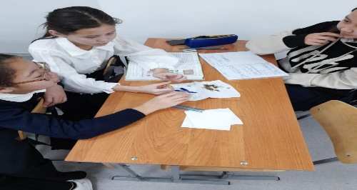

1 тоқсанда математика пәні мұғалімі Хасенова А.Е аудандық семинарда «Wordwall платформасында сабақтарды тиімді құру» атты шеберлік сыныбын өткізді.

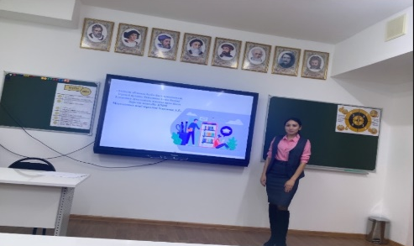
Информатика пәнінен бастауыш сыныптар Scratch, LEGO MINDSTORMS бағдарламаларымен жұмыс жасайды. 5 сынып оқушылары Paint 3D бағдарламасында әртүрлі суреттер салып, персонаждар қойып үйренеді. MS Word бағдарламасында мәтін теруді және құжатқа құпия сөз орнатуды үйренеді және көптеген практикалық жұмыстар орындайды. 6, 7, 8, 9 сыныптары Python программалау тілімен танысты және көптеген практикалық жұмыстар орындады. 10 сынып оқушылары Python программалау тілінде жұмыс жасады және Web сайттар жасауды үйренді және практикалық жұмыстар орындады. 11 «А» сынып оқушыларының практикалық жұмыстары: Бұл суреттерде оқушылар ұялы телефонмен 3D панорама сурет жасады.
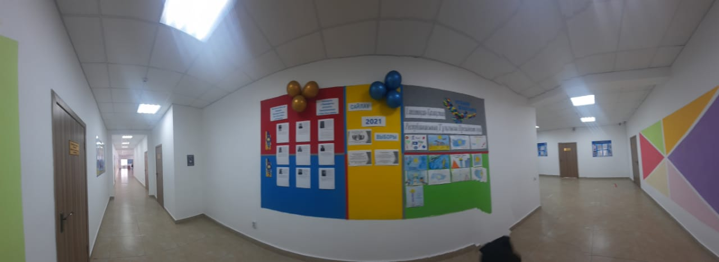

Пән мұғалімдерімен бірлесе отырып МИФ он күндігі өтті. Апталықтың жоспары құрылды. Әр пән бойынша стенд дайындалды. Әр сыныптан оқушылар ребус, сөзжұмбақ және суреттер дайындады, апта соңында оқушылар мадақтамалармен марапатталды.
20.02.-03.03.2023 ж. «Жаратылыс сыры-ғылымда» атты химия, биология, география апталығы өтті.
Химия пәні бойынша 5-7 сынып оқушыларына 10-11 сынып оқушылары «Қызықты тәжірибелер» көрсетті. Бұл тәжірибені көрсету мақсаты оқушылардың пәнге деген қызығушылығын арттыру болды.

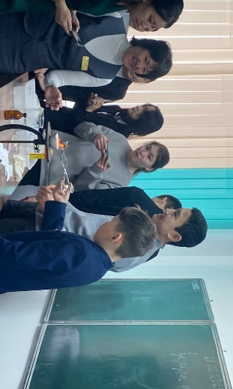
8А сынып оқушыларымен «Оттек» тарауы бойынша «Таза ауа-тапшы болмасын» тақырыбында дебат сабақ өткізілді. Дебат сабағы оқушыларды ізденіске және алған білім дағдыларын іс жүзінде қолдануға баулиды. Сөйлеу және қарым-қатынас мәдениетіне үйретеді.
Апталыққа арналған қабырға газеттер, сөзжұмбақтар, ребустар құрастырылды. Апта соңында көрме ұйымдастырылды. Көрмеге оқушылар белсене қатысты.
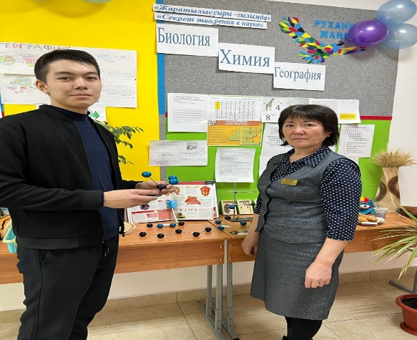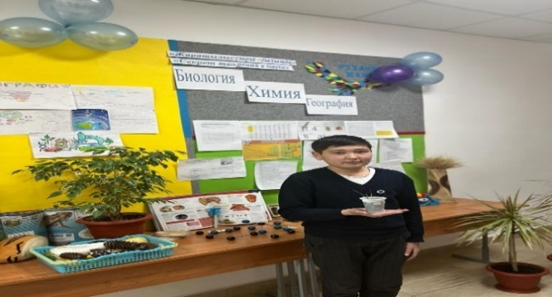

Геометрия пәні 8-9-10 сыныптарда өтеді.
Оқытудың мақсаты: барлық оқушыларды геометрия облысындағы математикалық дайындықтың базалық деңгейімен қамтамасыз ету, сабақтас пәндер мен жоғары сыныпта стереометрия курсын игеруге қажетті дайындық жүргізу, функционалдық сауаттылықты дамыту. Графикалық сауаттылықты, эстетикалық сауаттылықты дамыту.
Әр сабақ сайын оқушылармен практикалық және зертханалық жұмыстар өткізілді. Әр оқушымен жеке жұмыс жасалып отырды.
Математика пәні мұғалімі Болатова Ы.Б 5«А» сыныбыптар арасында «Математикалық квест» ( ондық бөлшектерге амалдар қолдану тақырыбын қорытындылау, жинақтау сабағы) тақырыбы бойынша ашық сабақ өткізді.
Сабақ Блум таксаномиясына негізделіп құрылды. Сабақ басында психологиялық тренингпен басталды. Кейін оқушылар топтарға бөлінді.Топтардың өтілген тақырып бойынша білімдерін тексеру үшін әр топқа үш сұрақтан қойылды. Оқушылардың сабаққа деген қызығушылығын ояту мақсатында сабақ биология , экологиямен байланыстырылып, слайдтан сәйкестендіру кестесі арқылы тапсырмалар берілді. Сонымен қатар «Қатені тап», «Кім қырағы», «Сен білесің бе?» атты тапсырмаларды орындап, оқушылар өздері қызықты мәліметтерді есептердің шешімін табу арқылы білді.
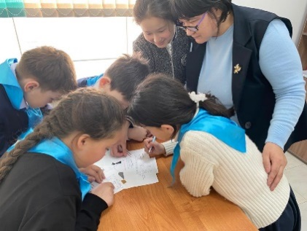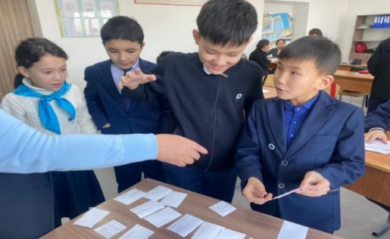

Физика пәнінен Болатова Ы.Б. шығармашылық тақырыбы «Физика сабағында ақпараттық технологияны пайдаланып оқушылардың білім сапасын арттыру». Осы тақырыпты зерттей отырып, мұғалім өз тәжірибесінде қолданды. Деңгейлік тапсырмалар жинақталған 10,11 сыныптарға арналған дидактикалық материалдар жинағын пайдаланды.

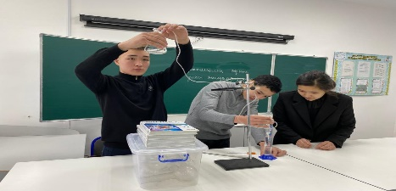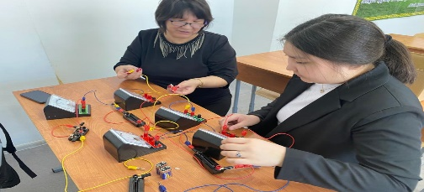

2022-2023 оқу жылының білім сапасы
Сынып | Мате  матика | алгебра | гео  метрия | физика | химия | био  логия | геогра  фия | жара  тылыс  тану | Инфор  матика
5А | 65 |  |  |  |  |  |  | 60
6А | 53 |  |  |  |  |  |  | 53
7А |  | 50 | 54 | 58 |  | 50 | 42
8А |  | 60 | 60 | 60 | 60 | 73 | 67
9А |  | 56 | 50 | 56 | 50 | 56 | 56
10А |  | 50 | 75 | 50 | 63 | 88 | 100 |  | 63
11А |  | 71 | 71 | 57 | 43 | 71 | 86 |  | 71

Бастауыш сынып әдістеме бірлестігінің
2022-2023 оқу жылындағы атқарған жұмыс есебі

Бастауыш сынып әдістеме бірлестігі белгіленген жоспар бойынша жұмыс жасады.
1қыркүйек- Білім күні «Білімге ұмтылу еңбексүйгіштік және отаншылдық» атты тәрбие сағаты сыныптарда өткізілді.
1 «А» сыныбында 18 оқушы. 9 қыз, 9 ұл бала. 1 сынып оқушылары жаттығуларды толық жаза алады. Көру, есту диктанттарын дәптерге жазады. Сөзжұмбақтарды шешеді. Өлең шумақтарын жаттай алады, ойлау, есте сақтау қабілеттері жақсы дамыған. Ана тілінен Зат есім, сын есім, сан есім, етістікті айыра алады, сұрақтарына жауап береді. Оқу техникаларыда біршама жақсарды. Математикадан есептерді салыстыра алады, ұзындық өлшем бірліктерін сыза алады. Теңдеу есептерді шығара алады.. Топпен және топта жұмыс істеуді, топқа бөлінуді әлі үйренуде.
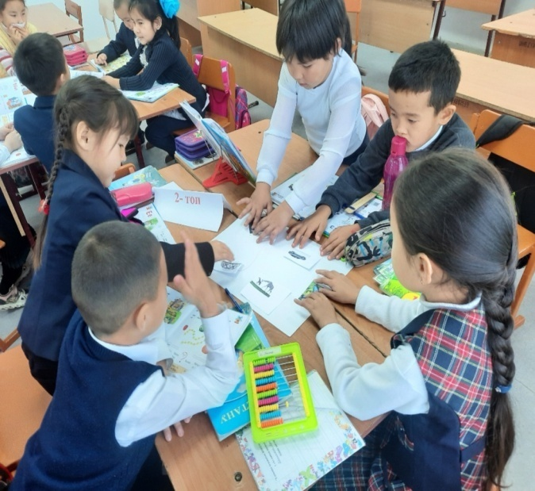
Сыныптың әлеуметтік жағдайы төмен оқушы жоқ. Көпбалалы отбасынан шыққан оқушыларсаны-6. Көпбалалы отбасынан шыққан балаларға әлеуметтік көмек пен мемлекет тарапынан материалдық көмек көрсетілді.
23 қыркүйек күні Республикалық оқырмандар сайысының аудандық кезеңінен 4 «А» сынып оқушылары төмендегідей нәтижеге қол жеткізді: Макрам Айсара «Жас тілші» номинация бойынша марапатталса, ал Даулетбаев Дауренбек «Озат оқырман» номинациясына ие болды. 3 оқушы арнайы сертификатқа ие болды. Олар Ермек Ақниет, Атейхан Үміт, Жоламан Нияз.
Қазан айында «Mahataev.kz» –Мұқағали әлемі білім парталы ұйымдастырған Республикалық «Мақатаев оқулары» конкурысына бастауыш сынып оқушылары қатысып жүлделі орындар алып, марапатталды.
Желтоқсан айында жарияланған Республикалық «Мағжан оқулары» конкурысына бастауыш сынып оқушылары қатысып жүлделі орындар алды.
4 сынып оқушылары Республткалық «Бояулар құпиясы» шығармашылық байқауына қатысты.

2022-2023 оқу жылындағы 2-4 сыныптардың оқу сапасы
 | № | сынып | Оқушы саны | «5» | «4» | «3» | «2» | сапа% | Үлгерім%
1 |  | 2 «А» | 10 оқушы | 1 | 8 | 1 | 0 | 90% | 100%
 | 2 | 3 «А» | 17 оқушы | 2 | 8 | 7 | 0 | 57% | 100%
 | 3 | 4 «А» | 19 оқушы | 5 | 7 | 5 | 0 | 63% | 100%

2022-2023 оқу жылындағы гуманитарлық пәндер әдістеме бірлестігінің жылдық жұмысының есебі

Әдістеме бірлестіктің тақырыбы «Бәсекеге қабілетті тұлғаны оқытудағы мұғалімдердің құзыреттілігі мен кәсіптік шеберліктерін арттыру».
Әдістеме бірлестігінің мақсаты: Дәстүрлі және жаңа технологияларды сабақтастыру арқылы оқушылардың білім сапасын арттыру және өз мүмкіндігін дұрыс пайдалана алатын зерделі тұлғаны тәрбиелеу.
Әр мұғалімнің мектеп пен әдістемелік бірлестік тақырыбына сәйкес өз білімін жетілдіру тақырыптары бар.
Гуманитарлық әдістемелік бірлестігінің құрамына 8 мұғалім енеді. Мұғалімдер сапасының құрамы талапқа сай.
5 қыркүйек күні Қазақстан халқының тілдері күні мерекесіне орай өткізілген онкүндіктің ашылу салтанаты болып өтті. 6 қыркүйек күні «Ахмет Байтұрсынұлы-ұлт көсемі» тақырыбында тәрбие сағаттары өтті. Оқушылар А.Байтұрсыновтың өмір жолы мен қызметі туралы мәліметтер жинақтап, көпшілікті таныстырды. Сондай-ақ, сынып жетекшілері қазақ мәдениеті мен тіл біліміндегі А.Байтұрсыновтың рөлі туралы айтып, слайдтық презентация көрсетті.
05-16 қыркүйек аралығында «Қазақтың рухани көсемі» атты кітап көрмесі ұйымдастырылып, 15-қыркүйек күні таныстырылымы жасалды. Аталмыш көрмеге А.Байтұрсынұлының шығармалар жинақтары, зерттеу еңбектер қойылды.
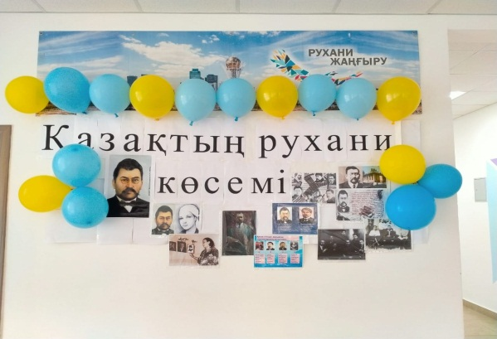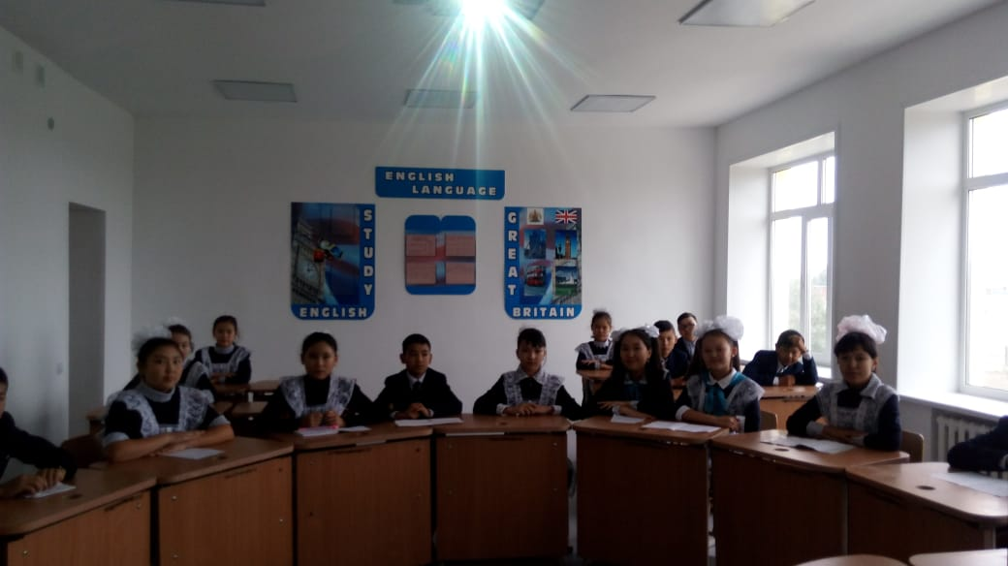

7 қыркүйек күні М.Әуезовтің «Абай жолы» романынан сахналық көріністер көрсетілімі болып өтті.
8 қыркүйек күні орыс тілі мұғалімдері «Ахмет Байтурсынов-гордость народа» атты сабақтар өткізді.
9 қыркүйек күні ағылшын тілінде «Polyglot» сайыс-сабағы өткізілді. Сабақта
оқушылардың қазақ тілі, орыс тілі, ағылшын тілі пәндерінен алған білімдеріне жалпылай шолу жасалып, қайталау жұмыстары жүргізілді.Сонымен қатар сабақтың мақсаты сөздік қорын молайту,ұлтаралық ынтымақтастыққа, өз елін және өз тілін қадірлеуге, өз отанын сүюге тәрбиелеу. Ағылшын тіліне деген қызығушылығын арттыру болды.
Қазан айында 10 сынып оқушылары Ибраш Марал және Ерік Жазира “Оқушылардың дебаттық қозғалысы жалпыұлттық мәдени-білім беру жобасын жүзеге асыру” мақсатында,мектеп оқушылары арасындағы аудандық пікір-сайыс турнирінде үздік ойын көрсетіп, 3 орынға ие болды.
Тарих апталығында «Тәуелсіз Қазақстанның 31 жылдығына» арналған.«Желтоқсан желі», «Желтоқсан оқиғасының 31 жылдығына» арналған 5«А»- 8 «А» сыныптар арасында тарихи кеш өткізілді.
Конкурс «Моя родословная», дебаты Оправдана ли жестокость и насилие в методах воспитания?» 9 «Б» класс.
«Желтоқсан көтерілісі» 9-11сыныптар «Пресс-конференция» «Ұлттық бұйымдар» ермексаздан жасалған көрмесін ұйымдастырды.
Внекласное мероприятие, посвященное Декабрьским событиям 1986 г.
9-10 «Б» классы.
15.12.2022 ж. «Археологическая находка» «Золотой человек» 5 «А» сынып
ашық сабақ. Сонымен қатар тарихи тұлғалар, Ә. Бөкейханов. Д.А.Қонаев, Ж.А.Ташенов 8-9 А сынып оқушыларын тарихи –викториналық сұрақтарға қатысты. Барлық іс-шараларды мектеп ОТІМ және тарих пәні мұғалімі Искакова Б.Ө., Мукушев А.К.-тің жетекшілігімен өткізілді.
7-8 Оқушылары арасындағы республикалық олимпиадасының аудандық кезеңінде қазақ тілі және әдебиеті пәнінен Асқар Ақерке жүлделі 3 орын алды.
Қаңтар айында 9-11 сынып оқушылары арасындағы республикалық олимпиадасының аудандық кезеңінде ағылшын тілі пәнінен 10 «А» сынып оқушысы Ерік Жазира жүлделі 3 орынды, 9 «А» сынып оқушысы Абдыкарымова Томирис орыс тілі пәнінен 3 орынды, 11 «А» сынып оқушысы Егінбек Аққу қазақ тілі пәнінен 2 орынды иеленді.
09.03.2023 күні Шаймерденова М.С. 8,9,10 – сыныптарда оқырмандар конференциясын өткізді. Конференцияда 8 «А»-сынып Бауыржан Момышұлының «Ұшқан ұя» шығармасына, 9 «А»-сынып Ғабит Мүсіреповтің «Ұлпан» шығармасына, 9«Б»-сынып Мұхтар Әуезовтің «Көксерек» шығармасына, 10 «А»-сынып Шерхан Мұртазаның «Ай мен Айша» романына таныстырылым жасады.
10.03.2023 күні «Кітап-ақыл кеніші» атты поэзия кеші өткізілді. Сәуір айында10 «А» сынып оқушысы Ибраш Марал «Жарқын болашақ» республикалық қазақ тілі олимпиадасының аудандық кезеңінде «Қаламгер» бағыты бойынша 2 орынға, 8 «А» сынып оқушысы Асқар Ақерке «Әнші-бұлбұлдар» бағыты бойынша 3 орынға ие болды.
Аудандық «Бала Би» шешендік өнер сайысына белсене қатысқаны үшін 8 «А» сынып оқушылары Асқар Ақерке, Жунусова Жанботаны балалар жасөспірімдер шығармашылық орталығының директоры Б.А. Сейдахметов марапаттады.
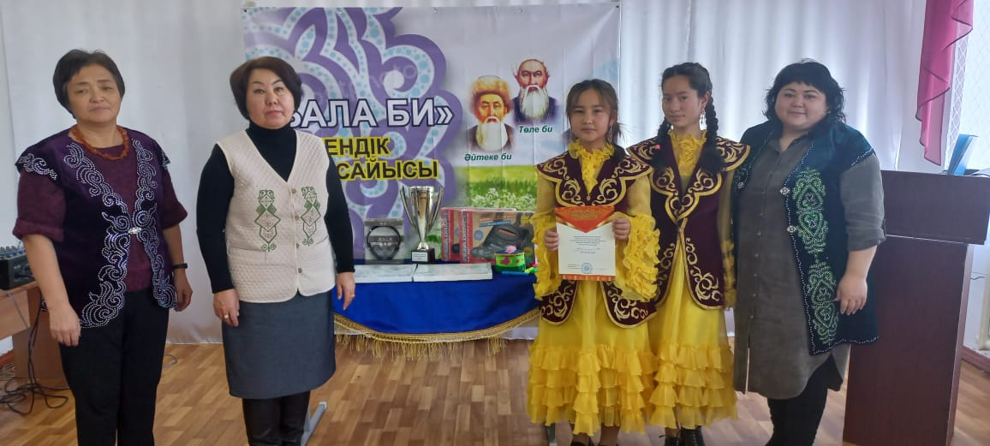

31мамыр-«Саси қуғын-сүргіндерге ұшырағандар мен ашаршылық жылдарында құрбан болғандарды еске алу». «Аза тұту» күніне 5 -11 «А» сыныптарында ашық, тәрбие сағаттары болып өтті.
«Тарих ата» республикалық олимпиада болып өтті. Оған барлығы-14 оқушы қатысты.

Эстетикалық пәндер әдістеме бірлестігінің
2022-2023 оқу жылында атқарған жылдық
жұмыстарының есебі.
2022-2023 оқу жылында көркем еңбек, дене шынықтыру, музыка, АӘД пәндерінің әдістеме бірлестігінің жұмыс жоспары бес отырысқа бөлінді.
ӘБ жетекшісі Казжанова Ж.К. мұғалімдерді «Жаңа оқу жылындағы Қазақстан Республикасының білім берудегі жалпы білім беру ұйымдарында ғылым негіздерін оқытудың ерекшеліктері туралы» нұсқаулық әдістемілік хатымен таныстырды.Оқу жоспарлары білім беру министірлігінің оқу бағдарламасымен сәйкес құрылды.
Қазан айында көркем еңбек пәні мұғалімі Казжанова Ж.К 5-6 сыныптар арасында «Алтын күз» атты сурет және қолөнер көрмесін ұйымдастырды.
21 қазанда Жылымды негізгі мектебінде аймақтық жарыс өтті.
Мақсаты :1. Оқушыларға ұлттық ойындарды насихаттау,
2. Ұлттық ойындарға қызығушылықтарын арттыру.
Жарысқа төрт мектеп қатысты, ойындар кілем үстінде өтті.
Ережеге сәйкес асық ату сайысына 8 «А» сынып оқушылары қатысып 2 орынға иеленді.
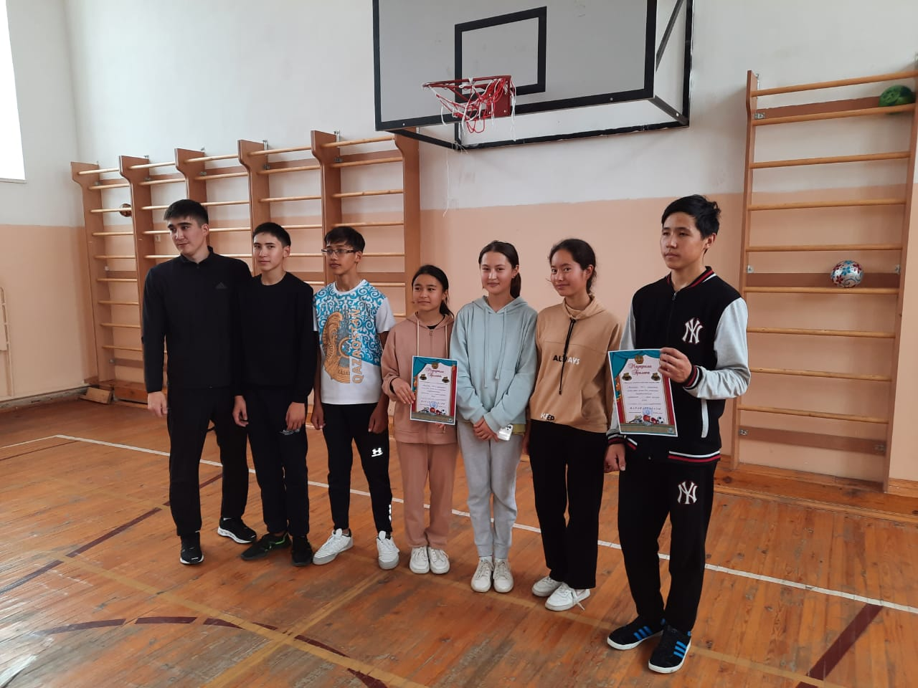
«Эвакуациялық жаттығуды дайындау және өткізу туралы» мектеп директорының 2022 жылғы 12.10. №96 бұйрығын орындау үшін эвакуациялық жаттығуды дайындау және өткізу бойынша іс-шаралар 2022 жылғы 12-17 қазан аралығында үш кезеннен өтті. Жаттығулар бекітілген жоспар бойынша өткізілді. Бірінші дайындық кезеңінде оқушылармен,педагогикалық және техникалық қызметкерлермен теориялық және практикалық сабақтар өткізілді.
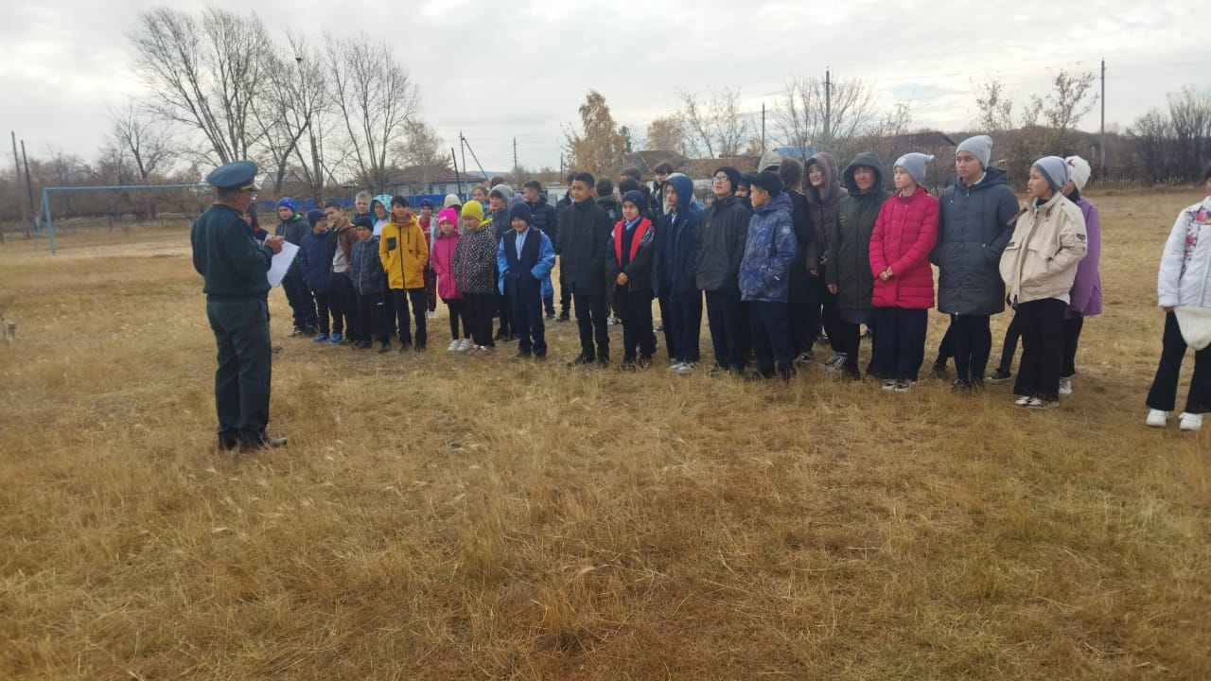
Мектеп оқушыларының «Жастар» аудандық спартакиадасы аясында 2023 жылдың 3 наурызында аудандағы жалпы білім беретін мектептердің оқушылары арасында үстел ойындары: шахмат бойынша аудандық жарыстар өткізілді.
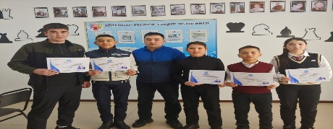
Ақпан айында «Атамұра» республикалық ғылыми-әдістемелік орталығының ұйымдастыруымен «Бояулар құпиясы» жас суретшілер байқауына Абдикаримова Томирис-9 сынып,Сатыбалды Айша-5 сынып,Конысбаева Балнұр-6 сынып,Абдуллаева Алия -6 сынып,Койбагарова Нұргүл-7 сынып оқушылары белсене қатысып, бас жүлдеге , ал Бекмағанбет Ләйлә-8 сынып оқушысы 1 орынға ие болды.
12 сәуір күні 5-8 сынып аралығында «Шахмат» турнирі челлендж өтті.
Жетекшісі ТоқтарА.Ж.
13 сәуір күні 9-11 сыныптар арасында дене шынықтыру пәні мұғалімі:Аубакиров Ж.К ұйымдастырумен волейбол жарысы болып өтті. Бұл шараға барлық 9-11 сынып оқушылары ат салысып қатысты. Шара өте тартысты, жақсы деңгейде өтті. Сайыс соңында жеңімпаз сыныптар анықталды.
Сайыстың мақсаты негізінен оқушыларды салауатты өмір салтын сақтауға насихаттау, спортқа деген қызығушылығын арттыру, жарыстар өткізу арқылы үздік ойыншыларды анықтап, аудандық жарыстарға қатыстыру.
14.04.2023 жылы мектептің спорт залында «Көңілді старт» спорттық ойын-сауық іс-шарасы өтті, оған 5А және 6А сынып екі командасының оқушылары қатысты. Командалар жеті адамнан тұрды.
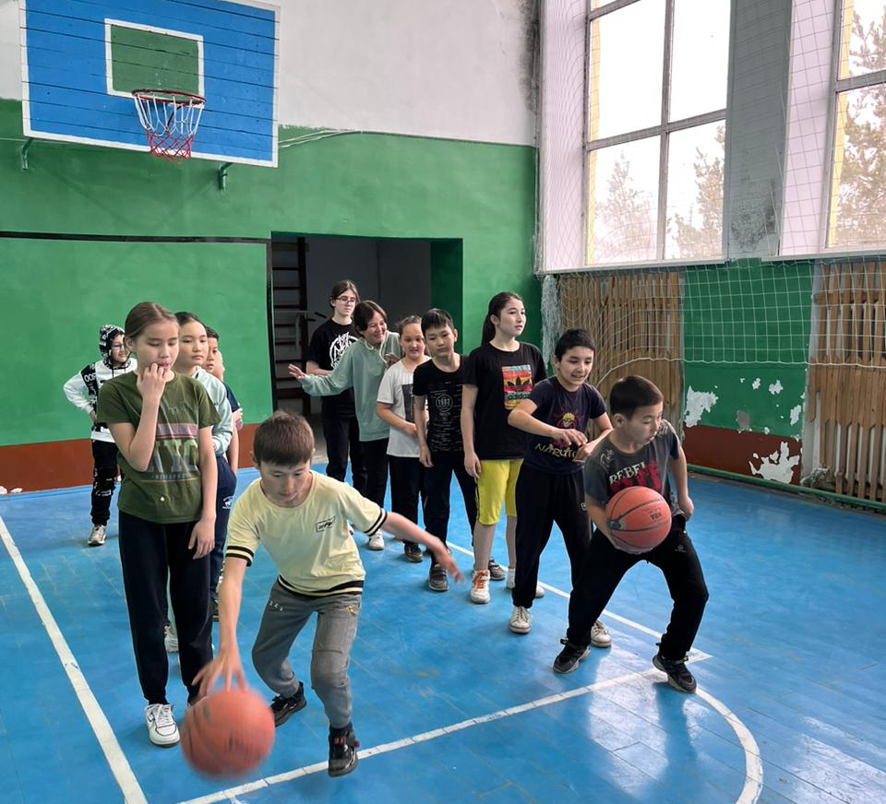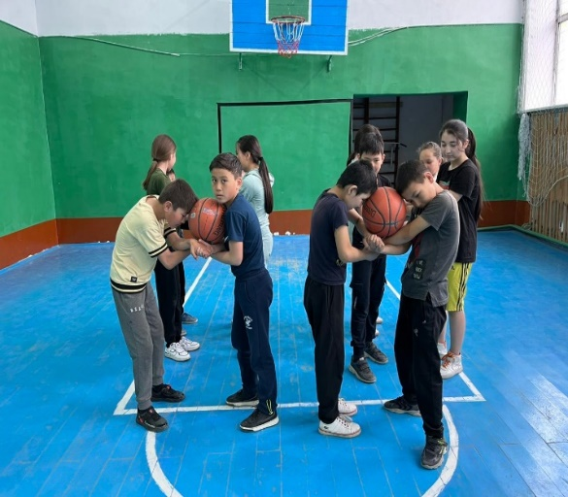
Жарыс «Сиқырлы таяқшалар, Доппен жүгіру, Бақа жарысы, Екіге эстафета, Капитандар сайысы, Домалау алаңы, Қапта секіру» атты жеті сайыстан өтті. «Көңілді старттар» бағдарламасы өте қызықты болды.Жарыстың әр кезеңі әртүрлі дене жаттығуларын қамтыды: жүгіру түрлі кедергілерді еңсеру, доппен, құрсаумен секірудегі жылдамдыққа, жарыстың жартысы аяқталған соң үзіліс жарияланды.Есептегі шамалы айырмашылықпен 6А сынып командасы жеңіске жетті. Жарыстар спорттың, денсаулықтың және жастардың мерекесіне айналды!Барлық командалар ынталандырушы тәтті сыйлықтармен, сондай-ақ сергектік пен жағымды эмоциялардың тамаша зарядымен марапатталды.
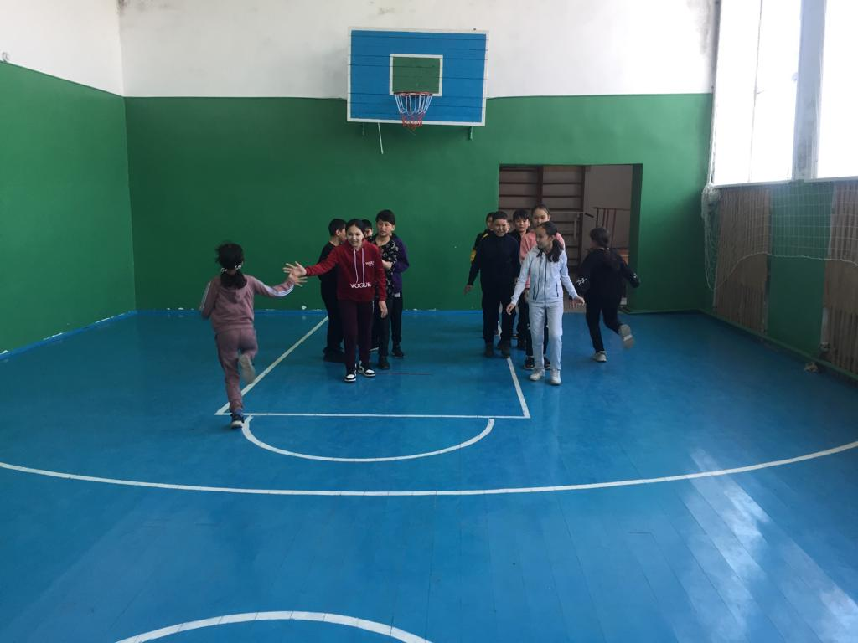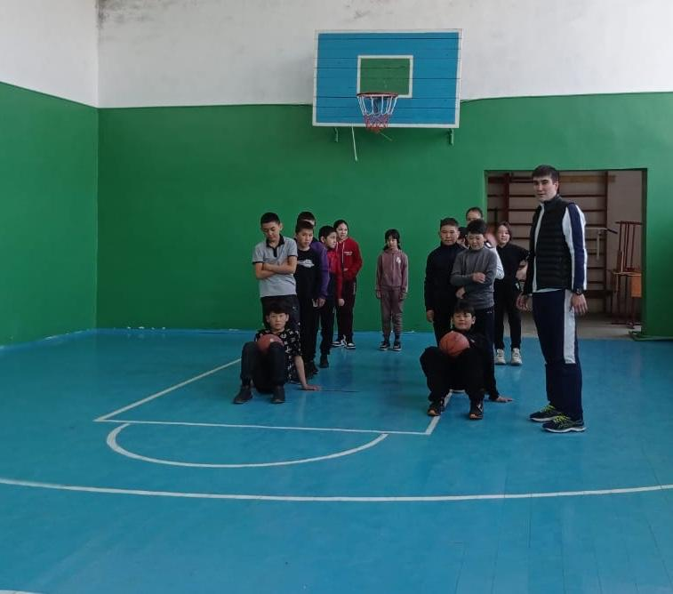
Музыка пәнінің мұғалімі Жанузакова Н.К 17 сәуір күні 5-6 сыныптар арасында "Музыка әлемі" тақырыбында сыныптан тыс іс-шаралар өткізді. Музыка әрқашан мектептегі ең қызықты пәндердің бірі болып қала береді. Бұл оқушылардың рухани тәрбиесіне ықпал етеді.
17 сәуір күні 5-8 сынып қыздары арасында «Әл, кәнекей қыздар-ай!» атты сайыс өтті. Сайыс өте қызықты, қыздардың дайындығы, тәртібі жақсы. Әділ-қазылар алқасы қатысушылардың өнерлерін талдап жүлделі орындар берді.
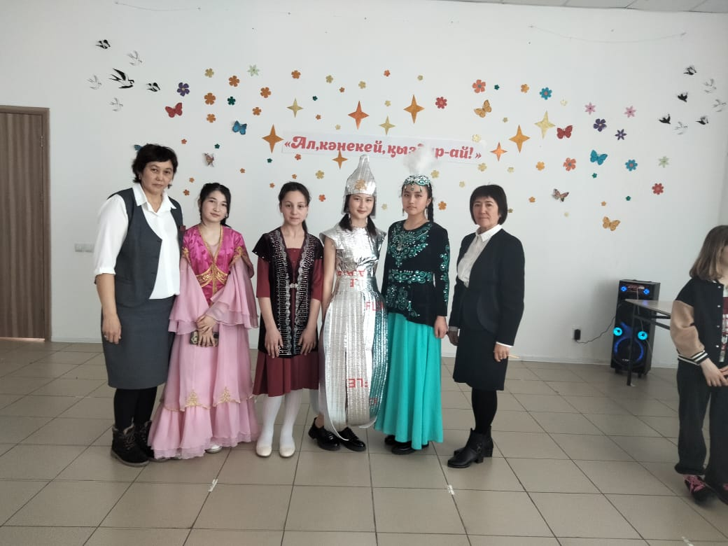
Ұлы Женістің 78- жылдығын мерекелеу құрметіне 27.04.2023ж. АӘТД ұйымдастырушы-оқытушысы 9-10-11 сынып оқушылары арасында арнайы әскери-қолданбалы спорт тұрлері бойынша әскери-спорттық жарыстар өткізілді.
2023 жылғы 23 мамырда Зеренді ауылының орталық стадионында «Жастар» бағдарламасы аясында Зеренді ауданының жалпы білім беретін мектептерінің 7-8 сынып оқушылары арасында футболдан аудандық жарыс өткізілді. Біздің мектептің оқушылары 4 орынға иеленді.
Бірлестіктің келесі оқу жылына алға қойған мақсаты: сапалы білім бере отырып, оқушылардың бойындағы дарындылықты дамытып, шығармашылықтарын шыңдау.

Оқушылардың БІД деңгейін бақылау
Мақсаты:
- оқушылардың БІД деңгейін бақылау, білім сапасын арттыру бойынша мұғалімдердің жұмысы;
- білім сапасын арттыруға теріс әсер ететін факторларды анықтау.
Білім сапасын бақылау және мониторинг бағыттар бойынша жүргізілді:
- әкімшілік;
- аралық;
- жыл қорытындысы;
- бақылау, практикалық, зертханалық жұмыстар кестесін орындау;
- қорытынды аттестаттау.
Бақылаудың әр түрінің қорытындысы бойынша анықтамалар дайындалып, жұмыс кеңестері мен педагогикалық кеңестер өткізілді.
Қорытынды. Негізінен 2022/2023 оқу жылына қойылған міндеттер орындалды. Оқу үлгерімі – ___ %, сапасы __ % (өткен оқу жылымен салыстырғанда оң немесе теріс динамика).
Ұсыныстар:
- мұғалімдер үлгерімі төмен және оқуға ынтасы төмен оқушылармен жеке жұмыс нысандарын жетілдіру;
- оқушылардың біліміндегі олқылықтарды жою бойынша жұмысты күшейту;
- ӘБ жұмыс жоспарына пәндер бойынша білім сапасының мониторингі бойынша сұрақтар енгізу.

Үлгерімі төмен оқушылармен жұмыс
Мақсаты:
- білімдегі олқылықтарды жою бойынша жеке жұмысты бақылау;
- үлгерімі төмен оқушылармен жұмысты консультациялар, оқытушылардың жұмысы, олардың қатысуы бойынша тексеру;
- бір жыл ішінде үлгермеген оқушыларды анықтау, үлгермеу себебін талдау.
Үлгерімі төмен оқушылар кіріс бақылау (мектеп курсына бақылау бөлімдері) жүргізілгеннен кейін анықталады, кеңестер мен педагогикалық кеңестерде: сабақтардағы жеке жұмыс арқылы олқылықтарды жою, білім алушылардың ата-аналарымен байланыс туралы, танымдық қызметке деген ынтаны арттыру туралы мәселелер талқыланады.
Үлгермеу себептері: интеллекттің әлсіз дамуы, есте сақтау қабілетінің нашарлығы, баланың психикалық және эмоционалдық даму ерекшеліктері, танымдық қызығушылықтардың болмауы және оқуға деген ынтаның төмендігі, білімдегі олқылықтар, оқу жұмысының дағдылары дамымаған, мектептен тыс ортаның (отбасы, құрдастар) теріс әсері.
Пән мұғалімдері сабақтарда оқытуда сараланған тәсілді жүзеге асыра отырып, үлгерімі төмен білім алушылармен жеке жоспар бойынша жұмыс істейді.
Қорытынды. Үлгерімі төмен оқушылармен жұмыс жүйелі түрде жүргізіледі, үлгерімсіздіктің алдын алу үшін мұғалімдер жұмыс істейді, оның себебін анықтайды және білім алушыларға келеңсіздіктерді жоюға көмектеседі.
Ұсыныстар: үлгерімі төмен оқушыларға мінездеме жасау, себептерін анықтау, осы оқушылар үшін жетістікке жету жолдарын анықтау, оқушы, мұғалім, ата-аналармен байланыста жұмыс істеу қажет.

Ата-аналармен жұмысты талдау
Мектепте ата-аналармен жұмыстың негізгі формалары ата-аналар жиналысы (сыныптық және жалпы мектеп бойынша); сынып жетекшілерінің ата-аналарымен және мектеп әкімшілігімен жеке әңгімелесу. Өткен оқу жылында төрт ата-аналар жиналысы өткізілді: қыркүйек – ұйымдастырушылық, желтоқсан – бірінші жартыжылдықтың қорытындысы, ақпан – қорытынды аттестаттау ерекшеліктері, мамыр – оқу жылының аяқталу қорытындысы (ақпан, сәуір – жалпы мектеп бойынша бітіруші сыныптардың ата-аналары үшін).
9 және 11 сынып оқушыларының ата-аналар жиналысы маңызды және қажетті болып табылады, онда мектеп әкімшілігі ата-аналарға балаларын одан әрі білім алу жолына бағыттайды. Сонымен қатар, ата-аналар 2023 жылы ҰБТ өткізу тәртібімен таныстырылды, оларға негізгі және жалпы орта білім туралы аттестат алу талаптары түсіндірілді.
Ата-аналар жиналысы сынып жетекшісінің оқушылардың ата-аналарымен жақсы жұмыс жасағанын көрсетті. Мектепте үлгерімі төмен оқушылардың ата-аналарымен және бағдарламаны орындай алмай жүрген оқушылардың ата-аналарымен тұрақты жұмыс жүргізілуде. Бұл жұмыс сынып жетекшілерімен және мектеп әкімшілігімен әңгімелесу түрінде де жүргізіледі.

2023/2024 оқу жылындағы міндеттер
Мектептің педагогикалық ұжымының нақты мүмкіндіктерін ескере отырып, проблемаларды педагогикалық талдау негізінде мектептің педагогикалық ұжымы жаңа оқу жылына арналған міндеттер айқындалды, олар:
- инновациялық технологияларды дамыту мен игеру, мектепті дамыту бағдарламасын іске асыруды қамтамасыз ету үшін қажетті жағдайларды (ұйымдастырушылық, кадрлық, материалдық-техникалық, уәждемелік, нормативтік) жасауды жалғастыру;
- әр оқушының табысты оқуы үшін қолайлы жағдай жасау жұмысын жақсарту;
- барлық пәндер бойынша білім деңгейін және 100% үлгерімді сақтау;
- білім сапасын арттыру бойынша жұмысты жалғастыру;
- сапалы мектептегі білім мазмұны бойынша жұмысты жалғастыру;
- мұғалімдердің кәсіби шеберлік деңгейін арттыру;
- сабақта жаңа білімді меңгеру бойынша жұмыс жасау кезінде оқушылардың құзыреттілік және жүйелік-белсенділік тәсілдерін жүзеге асыру;
- оқу технологияларын белсенді енгізу және сабақ уақытында және сабақтан кейін әртүрлі жобалық және зерттеу жұмыстарын ұйымдастыру арқылы ынталы балалармен жұмыс жүйесін жетілдіру.

